
Colegio Nuestro Tiempo - R.B.D.: 14.507-6
Teacher of English Language: Francisca Alvarez P.
Profesor de Artes Musicales: Cristóbal Baeza
Guía Articulada
Idioma extranjero: Inglés y Artes Musicales
Cuarto Básico
Semana 4 y 5

Nombre: ____________________________________________________________ Curso: ________________
Objective | To recognize vocabulary from 3rd grade.
ACTIVITIES

Actividad 1. Escribe el nombre en inglés de los siguientes pronombres personales

a. ÉL: _________________________________ b. NOSOTROS: ______________________________________

c. TÚ: ________________________________ d. YO: _______________________________________

Actividad 2. Escribe el nombre en inglés de los siguientes números

a. TRECE: _________________________________ b. OCHO: ______________________________________

c. VEINTE: ________________________________ d. DOCE: _______________________________________

Actividad 3. Une los objetos del hogar con su nombre en inglés
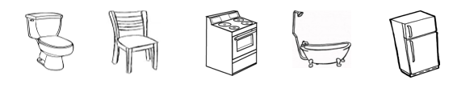

BATH STOVE FRIDGE CHAIR TOILET

Actividad 4. Escribe 2 oraciones utilizando la palabra CAN y las imágenes.

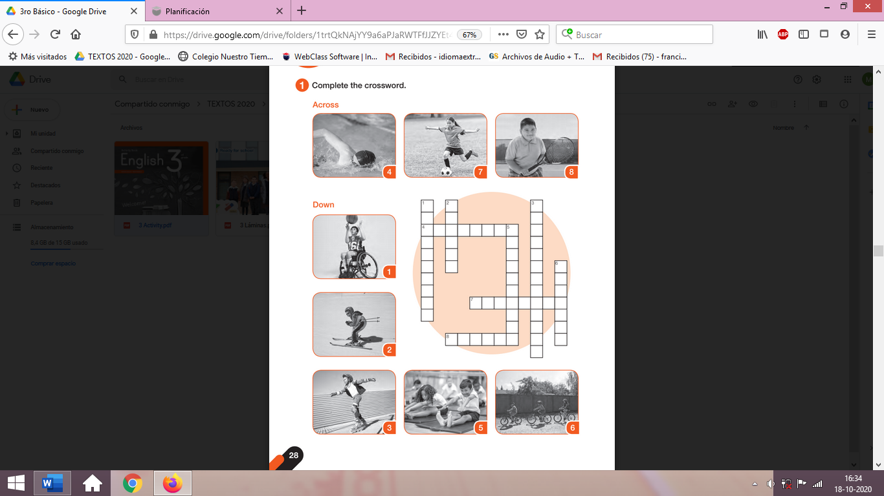

______________________________________________ _________________________________________

Actividad 5. Mira las imágenes y escribe su nombre en inglés
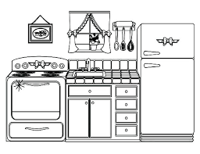
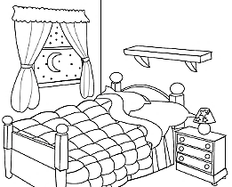

_____________________________________ __________________________________________

Actividad 6. Dibuja la hora según el cuadro.

A HALF PAST SIX | THREE O’CLOCK | MIDNIGHT

Articulación Música: Estilos Musicales
Objetivo: Escuchar cualidades del sonido (altura, timbre, intensidad, duración) y elementos del lenguaje musical (pulsos, acentos, patrones, reiteraciones, contrastes, variaciones, dinámica, tempo, preguntas-respuestas, secciones, A-AB-ABA) y representarlos de distintas formas.
Durante las primeras semanas recordamos algunas canciones que escuchamos durante el año pasado, poniendo énfasis en distintas versiones y en algunas canciones de películas.
Estas semanas nos centraremos en un aspecto de la música que nos ayuda a ordenar las canciones, según sus semejanzas y diferencias, entendiendo que algunas nos gustarán y otras no tanto.
Me refiero al Estilo o Género, que es el conjunto de características que nos permite diferenciar la música según cómo suena, los tipos de instrumento por los que se caracteriza, su ritmo y más personalmente por las sensaciones que nos produce escucharla.
Primero te voy a mostrar los estilos que más me gustan a mí.
- En primer lugar, te invito a escuchar la canción The Chicken la cual es parte del repertorio clásico del Jazz. Puedes acceder a través del siguiente enlace: https://youtu.be/ll2aNt5giVM

- Luego te invito a escuchar la canción Viene Para Acá de Canticuénticos la cual representará al estilo Cumbia. Puedes acceder a través del siguiente enlace: https://youtu.be/1CdaM3SMqGA

- A continuación te invito a escuchar la canción Rondó alla Turca la cual si bien es cierto es del repertorio de música clásica, la versión que escucharemos es de Metal. Puedes acceder a través del siguiente enlace: https://youtu.be/Lxf5VkdMKUc
- Luego, te invito a escuchar la canción Sakura la cual pertenece a un estilo de Hogaku (邦楽)o Música Tradicional Japonesa. Puedes acceder a través del siguiente enlace: https://youtu.be/AK51LblcEOw

- Finalmente, te invito a escuchar una canción mía que hice hace 6 años, se llama Detalles, su estilo lo dejaré en secreto inicialmente, ustedes deben decirme a qué estilo creen que pertenece. Puedes acceder a través del siguiente enlace: https://youtu.be/JuHp7zu8AHg

Luego te invito a completar la siguiente tabla:
- El Estílo lo deben indicar sólo en la última canción.
- En la fila Instrumentos debes tratar de identificar qué instrumentos suenan en la canción, si no los sabes, no te preocupes, ya los iremos aprendiendo.
- En la fila Ritmo debes describir si la canción es rápida, lenta o va cambiando.
- Por último, en la última fila, deben indicar qué sintieron cuando escucharon la canción, si les gustó o no, qué les dio ganas de hacer, etc.

Canción | Estilo | Instrumentos | Ritmo | ¿Cómo te sientes cuando la escuchas
The Chicken | Jazz
Viene Para Acá | Cumbia
Rondó alla Turca | Metal
Sakura | Hogaku  (Música Tradicional Japonesa)
Detalles

Recuerda!! : En caso de tener dudas o consultas sobre las actividades de alguna guía, no duden en escribir al correo francisca.alvarez@nuestrotiempo.cl o a cristobal.baeza@nuestrotiempo.cl
Así mismo, si es posible tomar fotos y/o enviar las guías realizadas para ser revisadas y entregar retroalimentación de sus trabajos.

